 | Projeto Estabilidade Operacional Contax  Reunião de Entendimentos #68 | Data  18/02/2016

Área | Convocados
SD - Serviços Centralizados | Daniel Donaire
SD - Serviços Centralizados | Roberto Muto
CSC - Gestão de Problemas | Stuart Faria
CSC - Gestão de Mudanças | Marilice de Oliveira
CSC - NOC | Dennys Bruno
CSC - Alto Impacto | Filipe Antunes
CSC - Service Desk | Lazaro Costa
TI Contax | Luis Marçal
Chacon Consultoria | Felipe Lima

Objetivo
Realizar alinhamento entre as equipes visando afinar a classificação dos incidentes.

Ações Discutidas
No início da reunião observou-se o indicador referente ao mês de fevereiro:

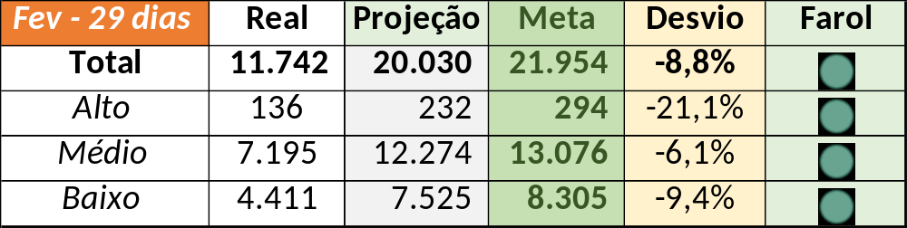

Num segundo momento foram analisados os incidentes de 17/02:

Chamado | Cliente - Operação | Criado | Ação | Responsável
CTXPOARB-102382 | Net - Multifuncional N1 | 17/02/2016 00:40:08 | Alinhar resolução de contorno | Dennys Bruno
CTXSPOAL-107100 | Contax - Outro | 17/02/2016 04:49:14 | Alinhar encerramento, responsável pela solução, impacto alto, solução de contorno e validar monitoração | Lazaro Costa e Dennys Bruno
CTXRECSA-463096 | Oi - Velox | 17/02/2016 07:07:23 | De acordo com os critérios
CTXPOARB-102385 | Net - Multifuncional N1 | 17/02/2016 07:14:14 | Duplicar com o chamado CTXPOARB-102382 | Filipe Antunes
CTXRJOMK-134031 | Bradesco - Bradesco Seguros | 17/02/2016 07:51:41 | Alinhar encerramento | Filipe Antunes
CTXSPOBF-137144 | Contax - Outro | 17/02/2016 08:27:15 | Validar impacto | Lazaro Costa
CTXJPASA-5950 | Vivo - Vivo | 17/02/2016 10:08:52 | Validar impacto | Filipe Antunes
CTXSALPB-57352 | Oi - Televendas Oi | 17/02/2016 15:35:00 | Alterar responsável pela solução | Lazaro Costa
CTXCASEH-19508 | Vivo - Vivo | 17/02/2016 20:30:04 | Alterar para prioridade alta | Filipe Antunes
CTXSALSM-88231 | Telemar - Oi Internet | 17/02/2016 23:42:18 | Alterar para prioridade alta | Filipe Antunes

